# 农产品进销存系统操作文档

## 系统介绍

农产品进销存系统是针对商店、商场、超市的进销存业务处理的计算机化而设计，为进销存业务的处理人员提供计算机化的服务，改变以往的手工操作，提高工作效率，进而增强竞争力。本系统提供的服务主要有商品的进货、销售、库存管理以及相应的报表、查询功能等。

因系统是由java，springboot开发而成，所以需要安装java的配置环境。

## 系统环境

### Java环境安装配置（window10）

### 下载JAVA

我使用的是java8，所以我们以java8为例

[Download Java for Windows](https://www.java.com/zh-CN/download/)

以防万一下载不了，这里预留一个网盘地址：（此地址永久有效）

链接：https://pan.baidu.com/s/1PYCCLEHN5NHd7xcD9kCw7w

提取码：psdy

双击JavaSetup8u301.exe，傻瓜式安装。

默认是C盘

点击安装

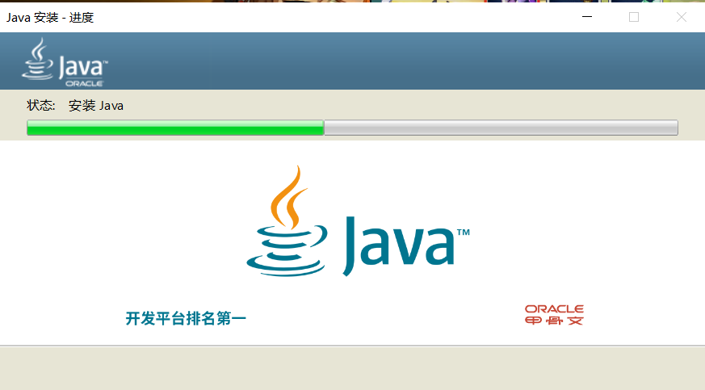

### 下载JDK

要下载Java开发工具包(JDK)可以去Oracle官网下载：

[Java Downloads | Oracle](https://www.oracle.com/java/technologies/downloads/#java8)

需要先明确下你的 Windows 系统是 32 位还是 64 位，然后选择对应的安装包。如果搞错的话，比如 32 位系统要安装提供给 64 位用的安装包，那就会在第一步就拦住你，像下面这样。

右键此电脑，点击属性

所以我现在的计算机操作系统是 64 位的，要选择 64 位的安装包。下载后解压得到 exe 安装包，然后按照提示进行安装。

选择64位的，弹窗出此页面，勾选同意按钮，然后点击Download

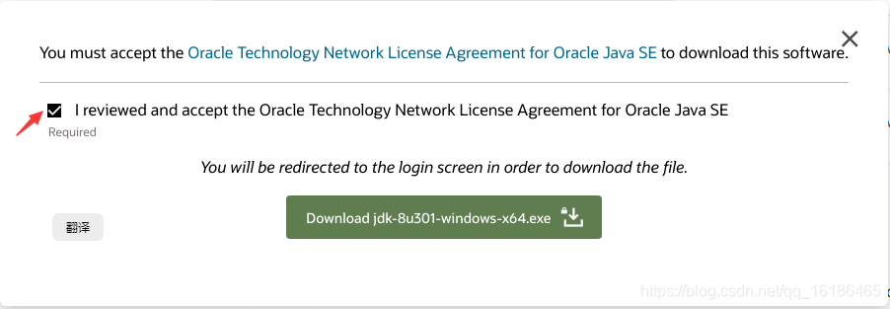

现在下载要登录Oracle账户，注册一个就完事了，登录后就能下载了

如果嫌麻烦的话，这里有网盘地址：（此地址时效同上）

链接：https://pan.baidu.com/s/12_a5AMgvCrC-ABLDfCpmfQ

提取码：7552

接下来一路点击确认，JDK一般默认安装在系统盘里

指定安装目录下会出现 jdk 和 jre 两个目录，后者是纯粹的 Java 应用程序运行环境，而前者是开发环境，jdk 包含了 jre。（就是再此路径下生成这两个文件夹，有就可以了）

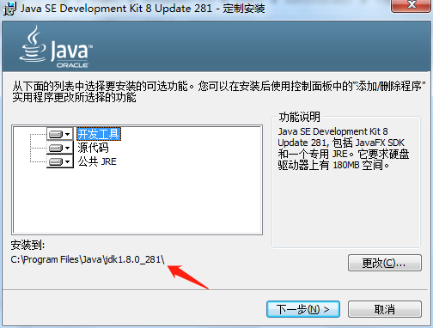

安装完成之后，就需要配置java的环境变量，让java相关指令被计算机识别，方便运行java应用程序。

1. 找到环境变量配置：右键我的电脑（此电脑）-属性-高级系统设置-环境变量

1. 点击系统变量的新增，变量名为JAVA_HOME，变量值即JDK的路径。

1. 编辑系统变量Path，在原变量值后面追加

;%JAVA_HOME%\bin;%JAVA_HOME\jre\bin

如果出现这个页面的话，点击新增分别（注意这个后面两个都有分号结尾）

输入%JAVA_HOME%\bin;和%JAVA_HOME\jre\bin;

分号是切割不同命令目录的，这里的命令目录集合，都可以作为命令行窗口可直接执行的命令。双百分号是变量引用的意思，%JAVA_HOME% 就代表之前配置的 JAVA_HOME 变量，这里当路径引用。

以下变量名和变量值做参考，变量名和变量值用 = 分割。

JAVA_HOME=C:\Program Files\Java\jdk1.8.0_131

Path=原内容勿动;%JAVA_HOME%\bin;%JAVA_HOME%\jre\bin

1. 验证JDK是否可用

Win + R 打开运行，输入cmd唤起命令行窗口，输入版本命令

输入java -version

显示如图提示，即安装成功

## 数据库安装

### 下载mysql

也可以按照这篇博客安装, [(53条消息) 超详细MySQL安装及基本使用教程_bobo553443的博客-CSDN博客_mysql安装教程](https://blog.csdn.net/bobo553443/article/details/81383194)

下载地址：[MySQL :: Download MySQL Community Server](https://dev.mysql.com/downloads/mysql/)

根据上面确定你的操作系统是64位还是32位，我是64位的所以选择64位。

找个文件夹进行存储，并解压

1. 运行cmd（管理员版本，否则没有权限），如下图

2、对于新版mysql5.7没有了data目录，我们需要运行命令创建

3、运行命令mysqld –install安装服务，如下图：

3、运行net start mysql 启动服务，如下图

如需要配置是否开机启动mysql可以在windows服务里面配置

### 三、客户端测试

1、mysql –uroot –p 如下图

修改用户名密码

1、运行命令 我数据库密码是空，所以数值密码为空

use mysql;

UPDATE user SET authentication_string=password('') where user='root';

FLUSH PRIVILEGES;

如下图：

2、重新登陆，运行命令mysql -uroot -p123456

 配置编码为UTF-8

1、查看默认编码

2、在mysql5.7的根目录下，新建my.ini文件，（5.7后没了这文件，自己新建），如下图：

Mysql服务程序启动时会自动读取my.ini获得各项配置参数，包括编码

2、编辑my.ini

在[mysqld]节点下，配置服务端编码，添加2项内容

character_set_server=utf8

 [mysql]节点的，这个是配置客户端信息的

  我们也添加[mysql]节点，并配置编码UTF8

[mysql]

default-character-set=utf8

合起来如下图：

下载安装idea

[(60条消息) 2020 IDEA安装教程_wyg1973017714的博客-CSDN博客_idea安装教程](https://blog.csdn.net/wyg1973017714/article/details/105153720)

根据上面教程安装，使用免费30天的

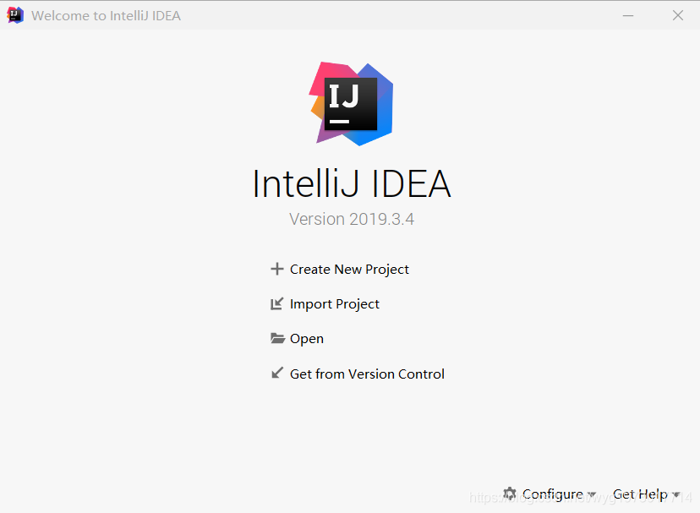

点击 import Project ,选择我们的项目Demo， 接着点击左上角File-Settings

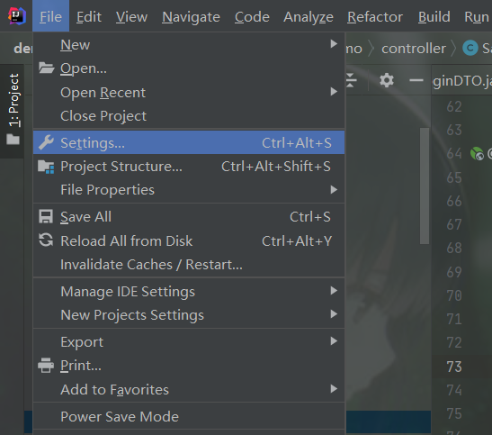

点击Plugins-点击右上的Installed，搜索Lombok点击install并重启idea（会自动重启的）

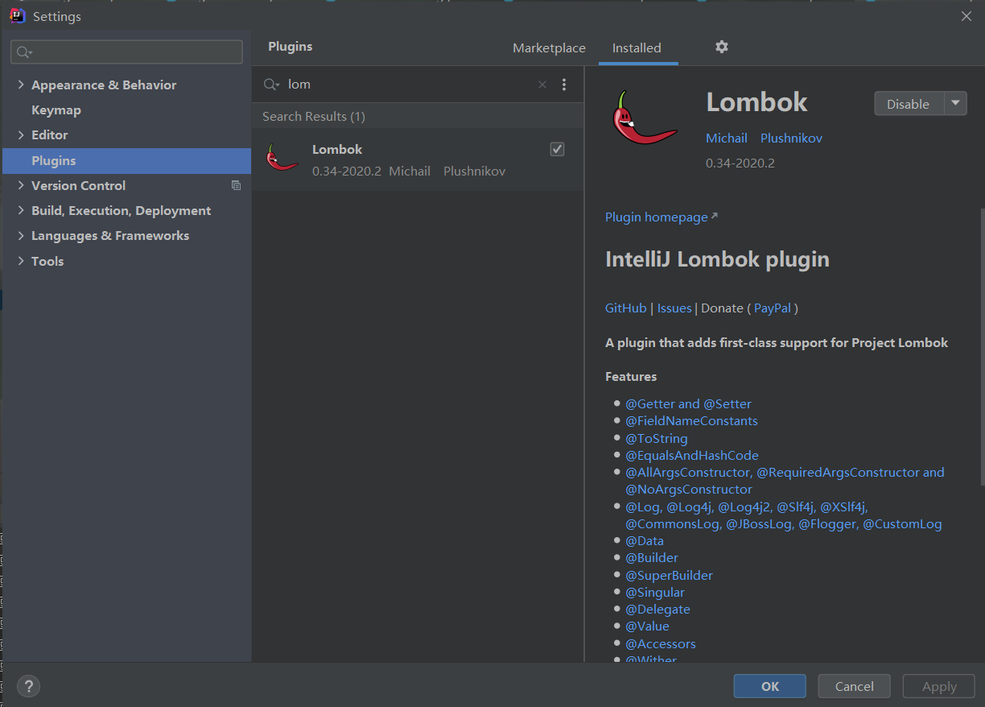

同上，搜索Free Mybatis plugin安装。

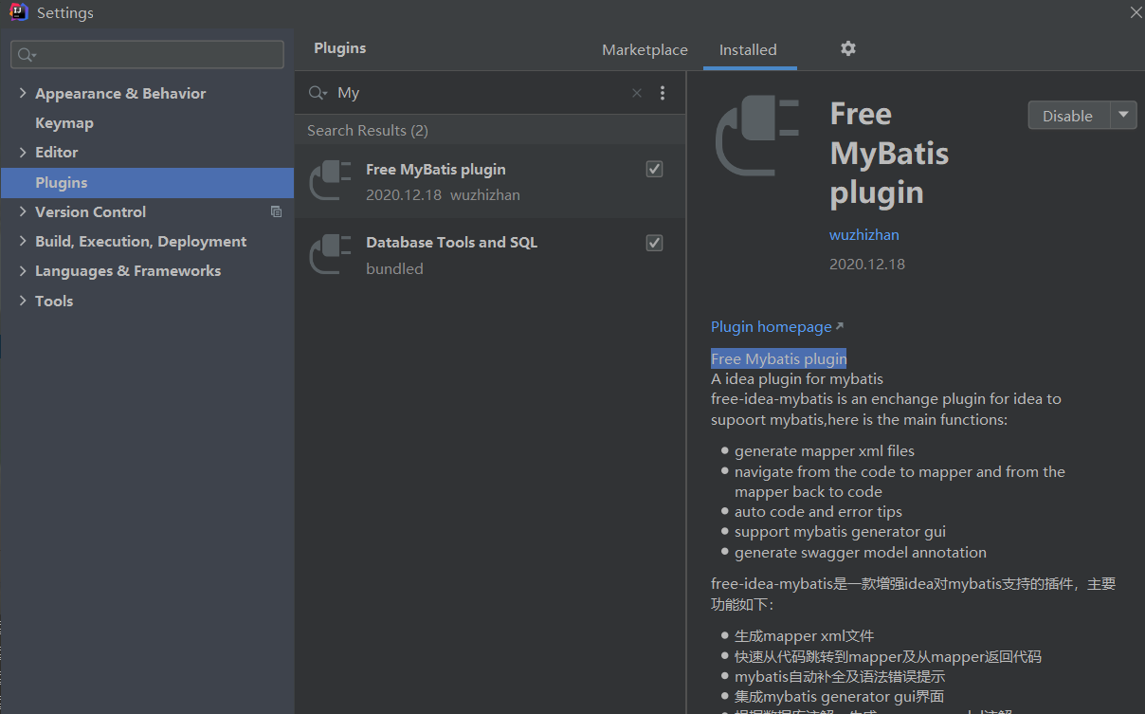

然后就可以启动我们的项目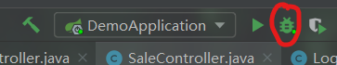

下载Navicat12，导入数据库，数据库名为management

链接：https://pan.baidu.com/s/1JwGrudAHut4lxMKi0Z49tA

提取码：qs06

解压之后直接使用

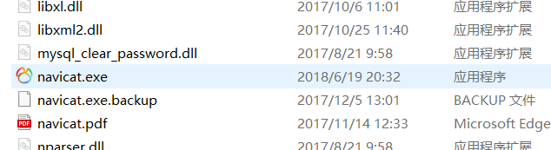

点击exe文件即可使用

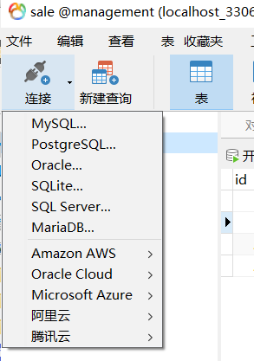

点击mysql

再点击确定

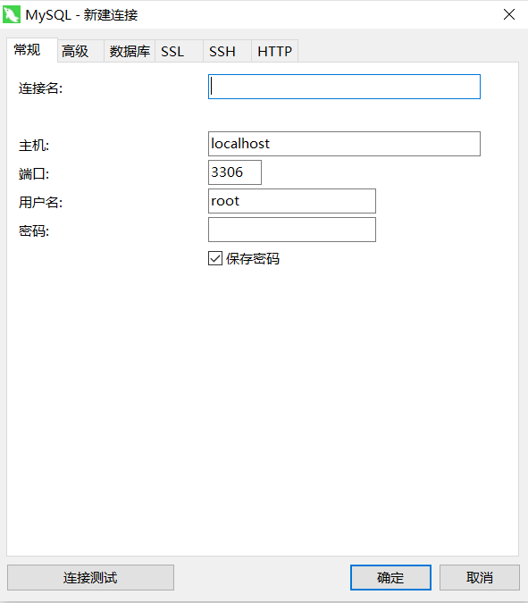

右键创建数据库

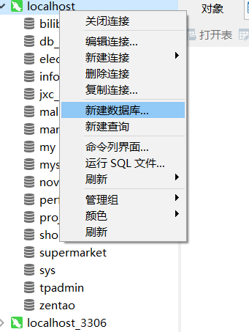

输入以下内容，点击确认

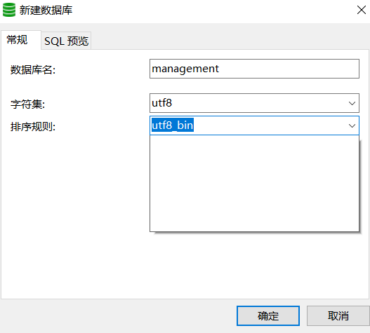

然后双击management，变绿，右键运行sql文件找到我们的数据库文件

management.sql

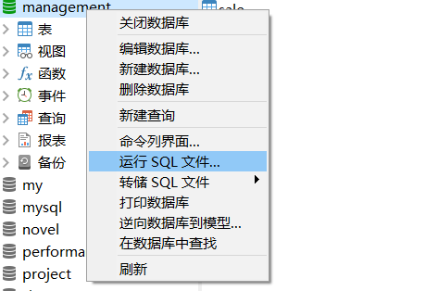

下载vscode运行前端项目

[VSCode详细安装教程 - 知乎 (zhihu.com)](https://zhuanlan.zhihu.com/p/264785441)

安装vue

[(60条消息) 最详细的vue安装教程_Smile_Sunny521的博客-CSDN博客](https://blog.csdn.net/Smile_Sunny521/article/details/89714388)

安装完成即可

然后使用vscode打开我们的前端项目vue-demo

点击终端，下拉的新建终端



在下方终端输入 npm run dev

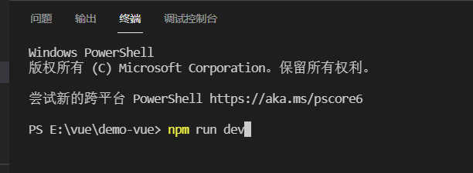

项目已经搭建完成

在网页输入<http://localhost:8080/#/>

进入后台页面

在网页输入<http://localhost:8080/#/indexMain>

进入前台页面